8-6-2017

Patrick van Batenburg,

Steven Logghe

Samen Sterk

Documentatie van het implementeren van de applicatie in de productieomgeving

Inhoudsopgave

Documentatie 2

Benodigdheden 2

Organisatorisch 2

Implementatie 2

Revisies 2

# Documentatie

## Benodigdheden

De applicatie is alleen beschikbaar voor Windows systemen. Dus in de productieomgeving moet men hierover beschikken om gebruikt te kunnen maken van deze applicatie.

## Organisatorisch

Verder zal in het team van de productieomgeving een iemand verantwoordelijk zijn voor het bijhouden van de online database van de applicatie. Deze zal worden overgedragen aan de site host van de opdrachtgever.

## Implementatie

Voor diegene die de applicatie willen hebben op hun Windows PC, maar geen vaste klant zijn van het bedrijf van de opdrachtgever. Zal hiervoor een offline versie beschikbaar zijn om zo de applicatie voor persoonlijk gebruik te kunnen gebruiken. Deze offline versie zal online beschikbaar zijn op de site van de opdrachtgever. Hierbij word een bestand gedownload waarmee je de installatie kan voorbereiden, wanneer de installatie klaar is, kun je het toepassingsbestand openen.

Er is een stappenplan geschreven over hoe het installeren van de applicatie aan het werk gaat. Hiermee kun je de applicatie laten werken op uw eigen PC. Er is een uitleg beschreven voor beide de offline en de online versie van het programma.

# Stappenplan

Bij het installeren van de applicatie hoort U in het bezit te zijn van de setup bestand. Deze is te downloaden vanaf <http://www.gezins-begeleiding.nl/>

## Offline Versie

Wanneer je de Offline versie gedownload hebt, kun je op de .zip file rechtsklikken en dan selecteren op ‘alles uitpakken’. Verder hoef je weinig te installeren. Je hoeft alleen maar op de Setup.exe te dubbelklikken om het te laten installeren.

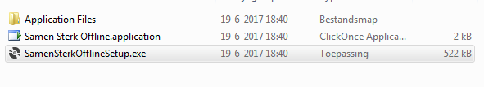 Als er een beveiligingswaarschuwing verschijnt, klik dan op ‘Installeren’. Wanneer de automatisch voorbereiding is voltooid, word het bestand direct geopend.

## Online Versie

Wanneer je de Online versie in bezit hebt, pak je het uit van de .zip bestand, rechtsklik je op het bestand en klik je op ‘openen als administrator’. Druk eventueel bij een beveiligingsaarschuwing op ‘Ja’.

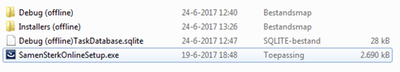

Hiermee word het volgende venster geopend: 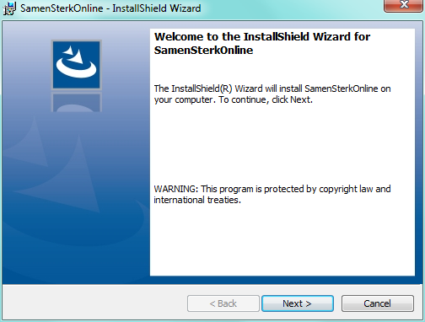

Als U op ‘volgende’/’Next’ klikt, en akkoord bent gegaan met de Licentie overeenkomst, vraagt de installer om toegang om te installeren. Als administrator hoort dit geen probleem te zijn.

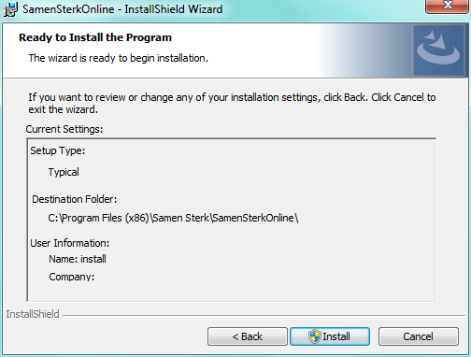

Druk na afloop op ‘Voltooien’/’Finish’.

Hierna is de applicatie geïnstalleerd op uw Computer.   
Om er dan makkelijk gebruik van te maken, hoeft er alleen nog een snelkoppeling gemaakt te worden. De installer doet dit niet vanzelf, dus dit moet handmatig gebeuren.

Om dat te kunnen doen moeten we naar de plek waar het is geïnstalleerd.  
Ga naar deze computer > De algemene harde schijf (C:) > Program Files (x86) > Samen Sterk   
Daar vind u de geïnstalleerde map: ‘SamenSterkOnline’.

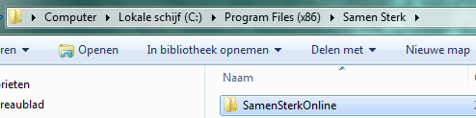

In deze map vind U het toepassingsbestand ‘Samen Sterk Online.exe’ om de applicatie te openen. Maar hiervan een snelkoppeling door op de rechtermuisknop te klikken en op ‘snelkoppeling maken’ te klikken. Als het vraagt om de snelkoppeling op uw Bureaublad te plaatsen, klik dan op ‘Ja’.  
  
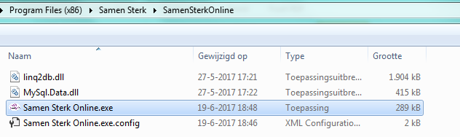

Hiermee kunt U de applicatie openen vanaf de snelkoppeling. En hiermee met de applicatie aan de slag gaan.   
  
Ten slotte is het nog belangrijk om te testen of de applicatie word geladen en of de gegevens kunnen worden opgeslagen in de database.

# Revisies

|  |  |  |  |
| --- | --- | --- | --- |
| Datum | Wat | Wie | Versie |
| 09-06-2017  11:18 CEST | Eerste versie documentatie gemaakt | Steven Logghe | 1.0.0 |
| 24-06-2017  15:12 CEST | Versie uitgebreid met de documentatie van de installatie. | Steven Logghe | 2.0.0 |